**1. Назовите группы тегов JSTL.**

Библиотека **тегов** **JSTL** состоит из пяти **групп** **тегов**:   
основные **теги** — core,   
**теги** форматирования — formatting,   
**теги** для работы с SQL — SQL,   
**теги** для обработки XML — xml,   
функции-**теги** для обработки строк — functions.

**2. Охарактеризуйте группу тегов core.**

**Теги общего назначения:**

**<c:out/>** —вычисляет и выводит значение выражения;

**<c:set/>** — создает и устанавливает переменную в указанную область видимости;

**<c:remove/>** — удаляет переменную из указанной области видимости;

**<c:catch/>** — перехватывает обработку исключения

**Теги условного перехода:**

**<c:if/>** — тело тега выполняется, если значение выражения true; (, )

**<c:choose/>(<c:when/>, <c:otherwise/>)** — то же, что и <c:if/>  с поддержкой нескольких условий и действия, производимого по умолчанию

**Итераторы:**

**<c:forEach/>** — выполняет тело тега для каждого элемента коллекции, массива, итерируемого объекта;

**<c:forTokens/>**— выполняет тело тега для каждой лексемы в строке.

**Теги обработки URL:**

**<c:redirect/>**— перенаправляет запрос на указанный адрес URL;

**<c:import/>**— добавляет на JSP содержимое указанного веб-ресурса;

**<c:url/>**— формирует адрес с учетом контекста приложения request.getContextPath();

**<c:parm/>**— добавляет параметр к запросу, сформированному при помощи

**3. Какие требования предъявляются к классу при разработке пользовательского тега?**

Создавать пользовательские элементы очень просто. Для этого надо сделать две вещи: создать объявление класса для элемента, который должен расширять класс HTMLElement и зарегистрировать этот элемент под выбранным именем.

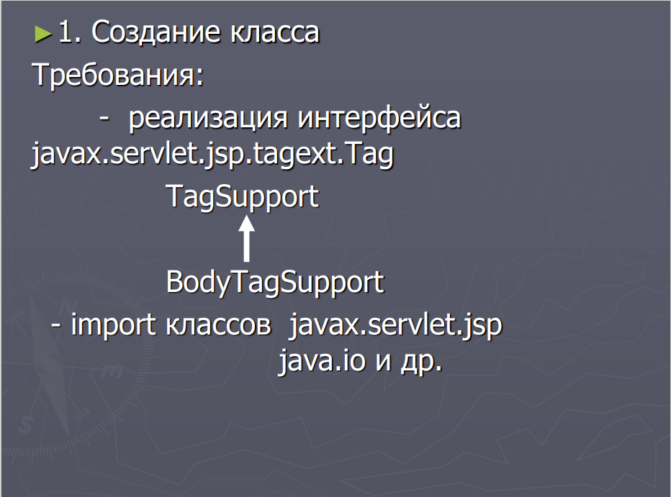

**4. Что такое дескрипторный файла библиотеки тегов *. Tld**

Если вы хотите перераспределить файлы тегов или реализовать пользовательские теги с помощью обработчиков тегов, написанных на Java, вы должны объявить теги в дескрипторе библиотеки тегов (TLD). **Дескриптор библиотеки тегов** - это XML-документ, содержащий информацию о библиотеке в целом и о каждом теге, содержащемся в библиотеке. TLD используются веб-контейнером для проверки тегов и средствами разработки страниц JSP.

Имена файлов дескрипторов библиотеки тегов должны иметь расширение .tld и должны быть упакованы в каталог /WEB-INF/ или подкаталог файла WAR или в каталог /META-INF/ или подкаталог библиотеки тегов, упакованной в JAR. Если тег реализован как файл тегов и упакован в /WEB-INF/tags/ или подкаталог, TLD будет автоматически сгенерирован веб-контейнером, хотя вы можете предоставить его, если хотите.

В нем описываются один ил несколько тегов, устанавливающих соответствие между именами XML-элементов и реализацией тегов.

5. Как зарегистрировать библиотеку пользовательских тегов? 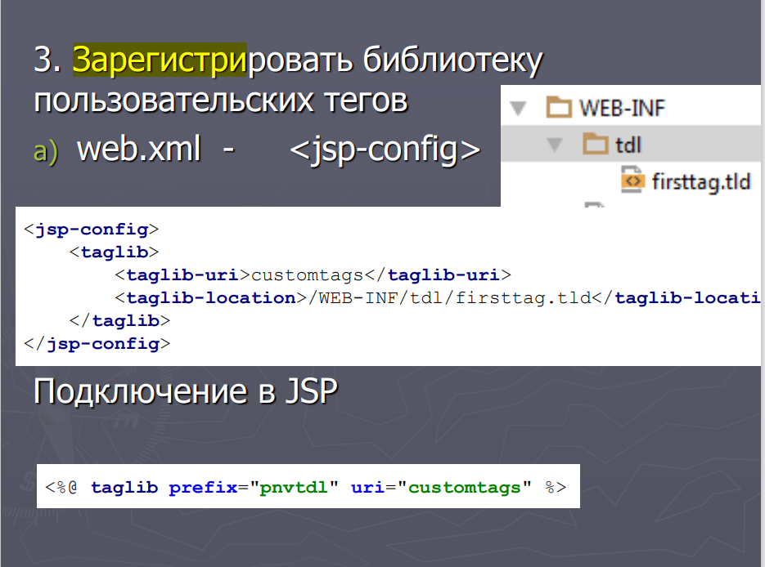

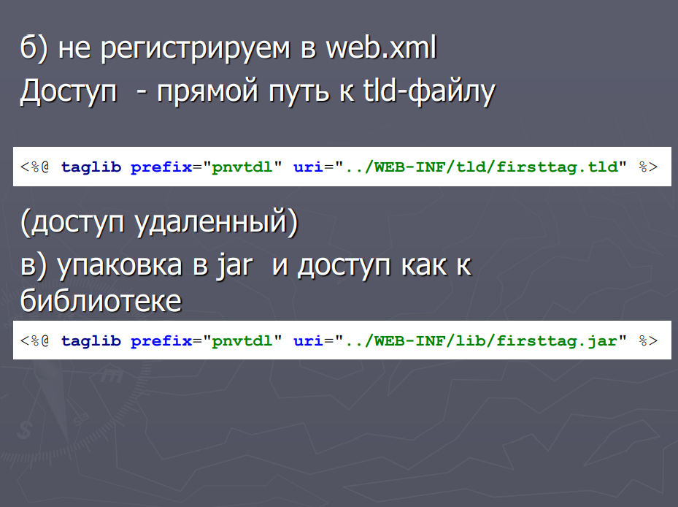

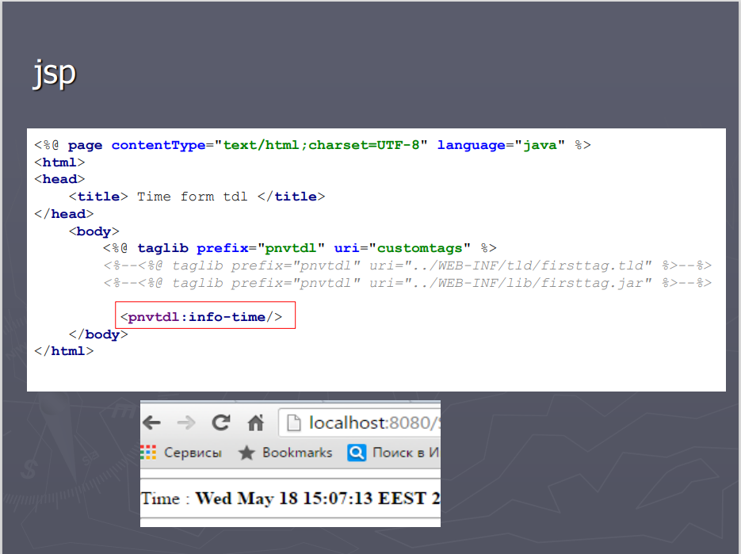

6. Как определить тег с телом?

Как и в обычных тегах, между открывающим и закрывающим пользовательскими тегами может находиться тело тега, или **body**. Пользовательские теги могут использовать содержимое элемента **body**–**content**. На данный момент поддерживаются следующие значения для **body–content**:

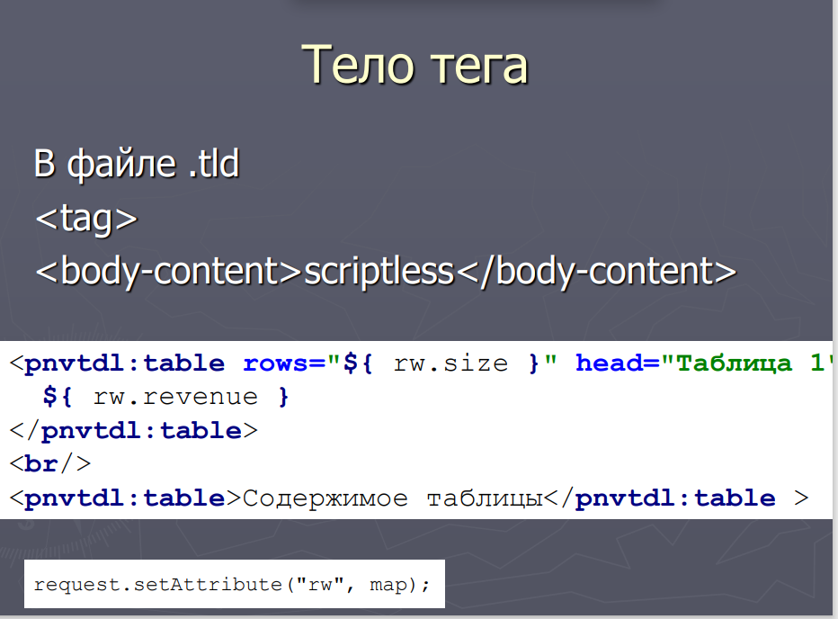

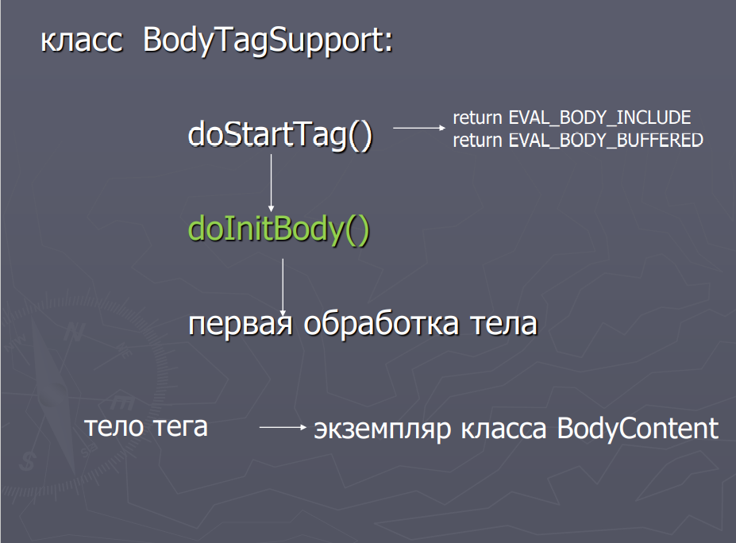

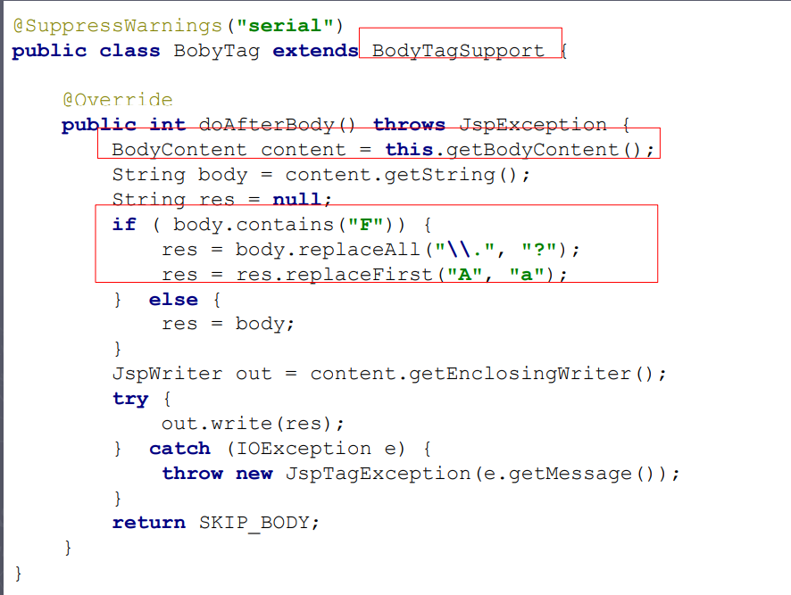

7. Для чего и как применяют функции-теги

